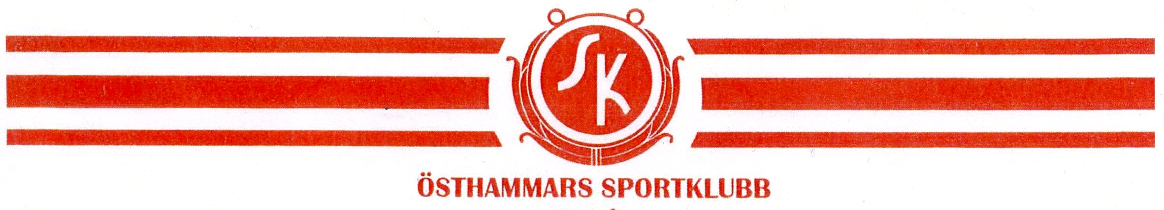
ÖSK SKIDSEKTION - STYRELSEMÖTE

Datum: 2022-01-11

Närvarande: Claes-Göran Runermark Per Ingemarsson
Tage Lundgren Klas Andersson
Bertil Jonsson Henrik Gille
Kalle Östlund Mats Carlén
Henrik Runermark Thomas Berg

- Justerare av protokollet
Till justerare av protokollet valdes Gille.

- Föregående protokoll 2021-11-16
Inga kommentarer på innehållet i föregående protokoll framkom. Uppföljning av följande punkter gjordes på mötet:
- Batteriladdare har införskaffats av Tage och finns nu i skoterboden.
- Per har sett till att dränageledning nu är nedgrävd på startrakan i spåret.
- Gille har kollat upp med Forsmarks IF hur deras behov av spåraggregatet ser ut. FIF önskar behålla spåraggregatet då det används sporadiskt. Gille framförde att ÖSK är intresserade av att eventuellt köpa det om FIFs behov skulle försvinna.
- Planeringen för vinterns aktiviteter, från föregående möte, gäller fortsatt så när snötillgången tillåter ska aktivitetsanavariga planera in dessa.

- Rapport från huvudstyrelsen
- Valberedningen jobbar med att hitta en ny ordförande för ÖSK då Lena valt att kliva av den posten.
- En föreningsdialog mellan ÖSK och kommunen är inplanerad den 18/1 rörande hallutredningen.
- ÖSK har nu 582 betalande medlemmar.
- ÖSK ska publicera en annons i tidningen Östra Uppland för att locka fler att engagera sig i föreningen.

- Ekonomisk rapport
Skidsektionens tillgångar uppgår till 87 789 kr.
Kostnaden för indragning av el till skoterboden har betalats och kommunbidrag för det samma har inkasserats.
Faktura för gräs- och slyröjningen har inte erhållits ännu.

- Slutrapport LED-belysningen
Belysningsinstallationen är slutförd med gott resultat. Skidsektionen har erhållit tre belysningsarmaturer i reserv. Ide från mötet är att installera en extra belysningsarmatur vid starten för att förstärka belysningen.
Elindragningen till skoterboden är slutförd och belysning samt eluttag är installerat.

- Lägesrapport nya avtal stolpsponsorer
Totalt har 18 företag valt att gå in som stolpsponsorer varav 4 av dessa får sina skyltar till följd av annan sponsring/bidrag. Fakturor och avtal är utskickade till samtliga berörda företag. SKB har inte betalat stolpsponsringen ännu pga att de ville skjuta kostanden till 2022. På mötet konstaterades det också att betalning från ytterligare ett företag saknades vilket bör vara en av följande företag: Melins cykel och sport, Doft, Rörteam, Acraft eller Perssons schakt. Gille kollar upp betalningen med dessa företag.
Gille har mottagit skyltar för de flesta stolpsponsorer. Gille leverera dessa till Per som sätter upp dom på belysningsstolparna i spåret.
Gille har tagit fram en samlad sponsorskyllt som han sätter upp på klubbstugan vid spåret.
På mötet kompletterade Per med att ”grävaren” som la ned dränageledningen också ville vara med som stolpsponsor. Per håller kontakten och ser till att avtal och faktura skickas ut.

- Spårstatus
Vinterns snötillgång har möjliggjort spår av varierad kvalitet under drygt 2 veckor såhär långt in på säsongen. Spårstatusen vid mötesdatumet sågs som god.

- Förberedleser inför årsmötet
Verksamhetsberättelse tas fram av C-G.
Budget och utfall tas fram av Tage.
Verksamhetsplan 2022 tas fram av Mats.
Budget 2022 tas fram av Tage.
Valärenden ansvarar valberedningen för, dvs Henrik x 2 och Thomas.

- Nomineringar
Årets ÖSK:are – Mötet beslutade att Johan Ingemarsson ska nomineras bl.a. till följd av sin seger i Ålandsmästerskapen i maraton, löpning. Detta under förutsättning att Johan är medlem i ÖSK vilket Per kollar upp. Per tar sedan fram en motivering till nomineringen.
ÖSK Ledarstipendium – Mötet beslutade att nominera Johan Köhler för sina insatser inom ÖSK Hockey.

- Övriga frågor
- Informera skidåkarna om möjligheten att fylla i åkkort och därmed delta i utlottningen av priser i slutet av året. Henrik R lägger in information om det på skidspar.se.

- Nästa möte, dvs årsmöte
Årsmötet beslutades till den 1:a mars 2022 med start kl 18:00. Mötet kommer att hållas i ÖSKs klubblokal vid IP. Efter årsmötet bjuder föreningen på hämtpizza.

Vid protokollet Justerad

------------------------------- ---------------------------------
Henrik Runermark Henrik Gille

Delgivning: närvarande, frånvarande, ÖSK-kansli,

Emailadresser
C-G: gurk46@hotmail.com, Per: peringemarsson@hotmail.com,
Henrik G: henrik-gille@hotmail.com, Tage:tage.lundgren@telia.se , Mats: mcn@forsmark.vattenfall.se, matcar62@gmail.com Bertil: gtv6bertil@gmail.com Klas: klasandersson05@gmail.com, Kalle: kalle.a.ostlund@gmail.com Henrik R: henrik02@kth.se, Thomas: reaktorsotarn@hotmail.com

